Заправка картриджей: госзакупку можно провести по цене единицы услуги
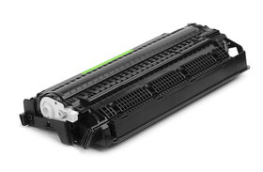
По мнению Минфина, закупку можно провести, указав в извещении и документации цену единицы работы или услуги, как при закупке услуг по обслуживанию техники или оборудования.
Заказчик может воспользоваться таким вариантом, когда рассчитать объем услуг заранее невозможно, как чаще всего и бывает. По итогам закупки будет определена цена заправки одного картриджа, а количество услуг ограничивается ценой контракта, которая будет равна НМЦК.
Аналогичным образом можно закупить услуги по техническому обслуживанию или ремонту картриджей.

Старший помощник прокурора

младший советник юстиции Анна Гарт

